TIANMA · AI WORKBENCH

天马智擎平台系统使用说明
  - 面向日常用户的快速参考与操作手册

版本 | V1 培训版
适用对象 | 天马内部员工 / 业务负责人 / 培训讲师
培训范围 | 首页智能体、知识中心、仪表盘、工作台
界面基准 | 测试环境实测；截图 1440×900；课件 1920×1080
内部使用提示：培训中演示的数据、知识库和系统入口应使用已批准的测试内容；页面能力以发版当日生产环境为准。

目录
在 Word 中右键此处，选择“更新域”生成目录。

1. 使用前准备
- 使用公司授权账号登录；入口、知识库与系统权限因账号而异。
- 准备合规的测试或业务材料；不上传无权限或不应进入系统的数据。
- 确认浏览器网络正常；功能以发版当日正式环境为准。

2. 首页智能对话
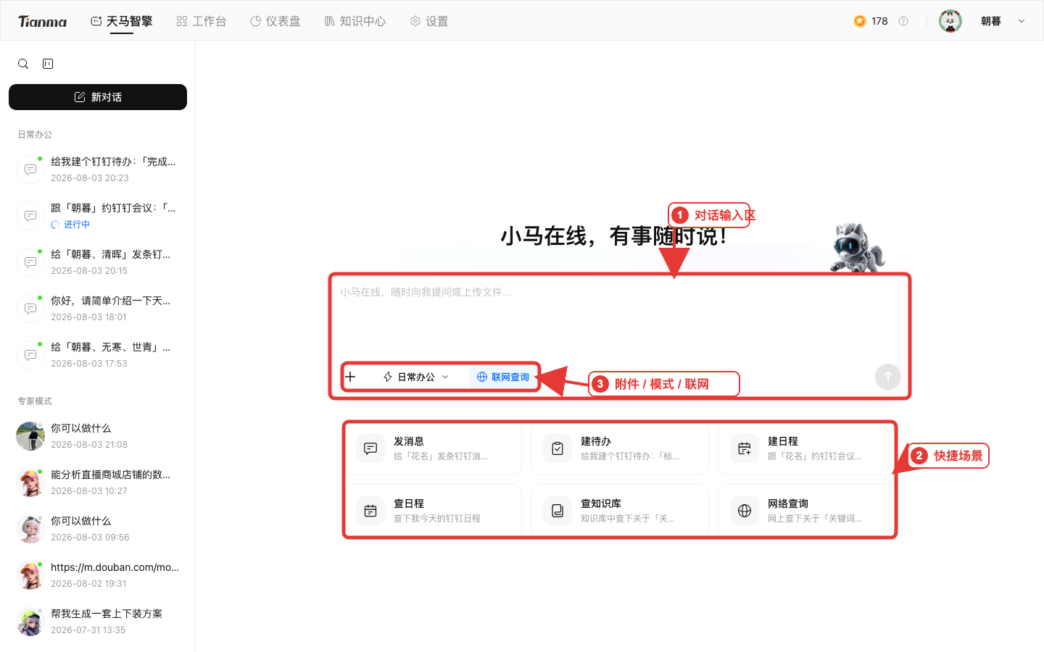
首页主要功能区域
- 在输入框说明任务。
- 按需点击“+”添加附件。
- 选择“日常办公”或“专家模式”。
- 需要外部公开信息时开启“联网查询”。
- 提交后检查结果中的事实、数字和来源。

2.1 日常办公模式
定位 横向、通用、轻量的办公与协同入口。适合“我知道要做什么，希望 AI 帮我查、写、整理或发起办公动作”的任务。

- 发消息：给指定花名发送钉钉消息，提交前检查收件人和内容。
- 建待办：提供标题、内容和截止时间。
- 建日程：提供参与人、园区/会议室、时间、时长和主题。
- 查日程：明确查询日期或范围。
- 查知识库：说明关键词、目标知识库和输出形式。
- 网络查询：说明关键词、时间范围和期望报告结构。

2.2 专家模式
定位 纵向、专业、复杂的专项业务入口。适合“需要按专业方法、专属知识或固定流程完成分析/方案”的任务。

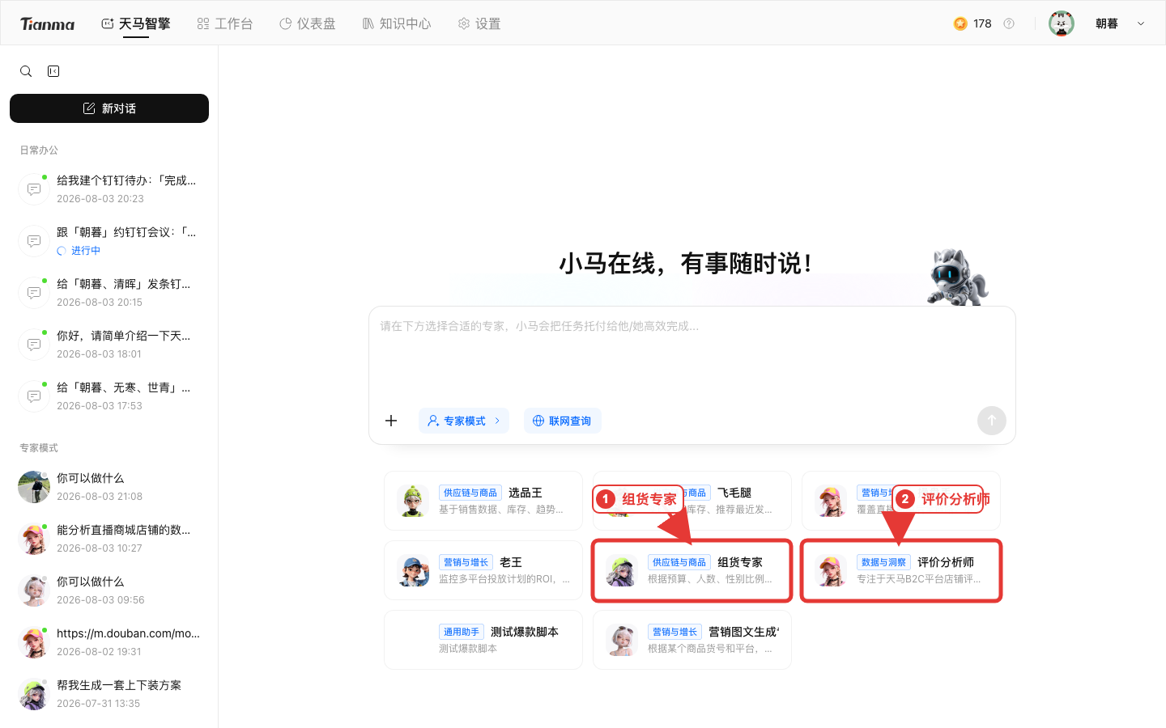
专家模式列表
选择原则：先判断是否依赖专业方法，再确认任务与智能体能力说明匹配、输入材料满足要求、输出可以验证。混合任务建议“先专家分析，后日常办公整理汇报、消息或待办”。

组货专家
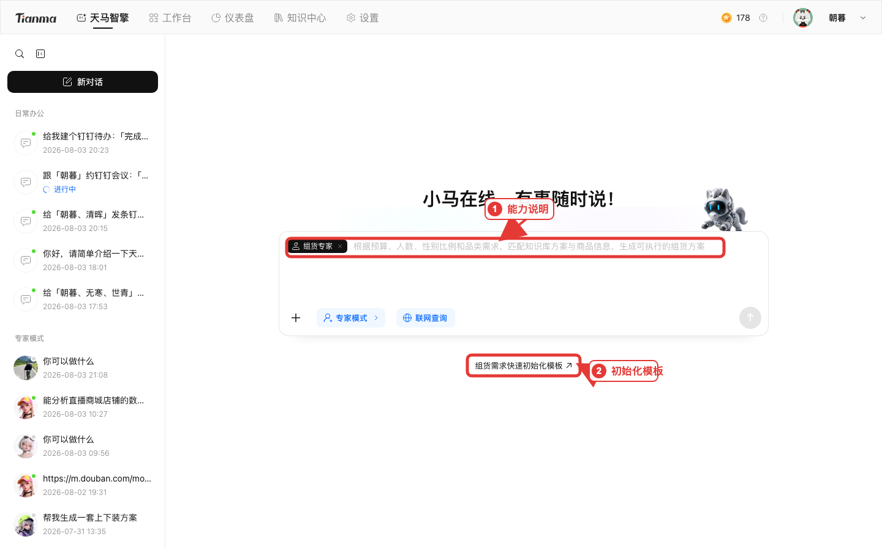
组货专家与初始化模板
至少提供预算、人数、性别比例和品类需求；建议补充季节、价格带、品牌偏好、库存、交期、排除项。

评价分析师
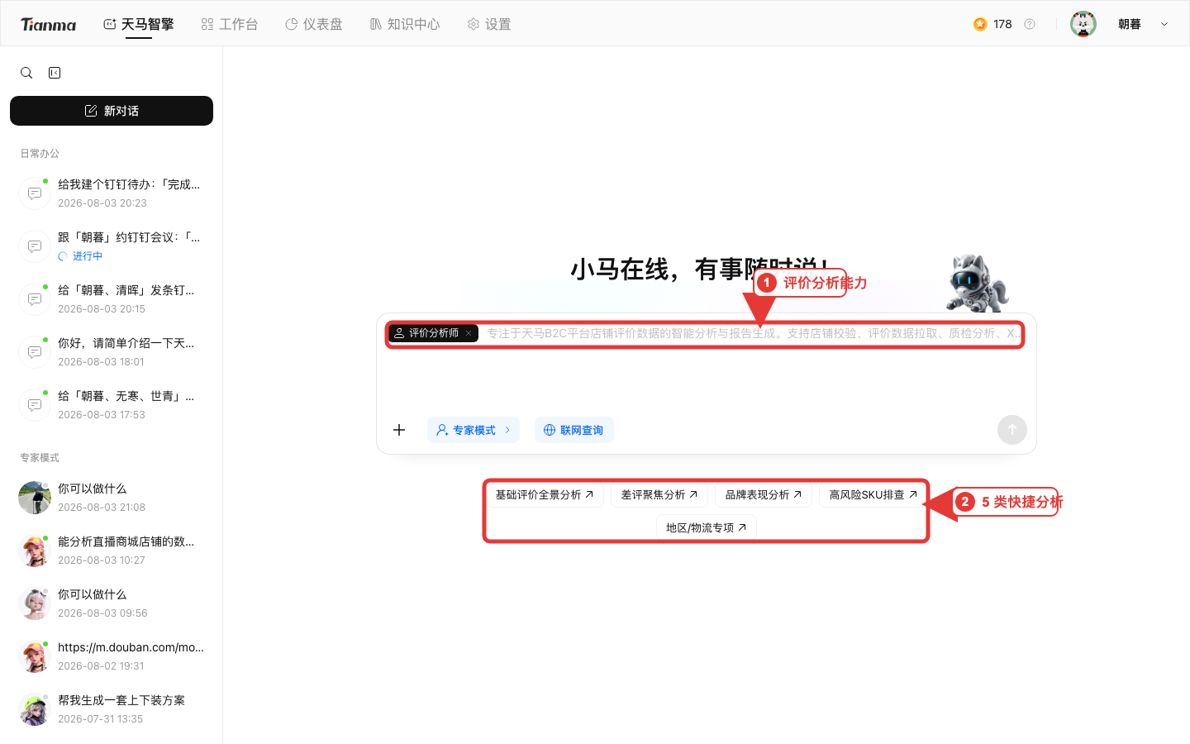
评价分析师的五类快捷任务
适合评价全景、差评、品牌、高风险SKU、地区/物流分析。要求系统列出证据与数据不足项，避免无依据结论。

2.3 首页附件
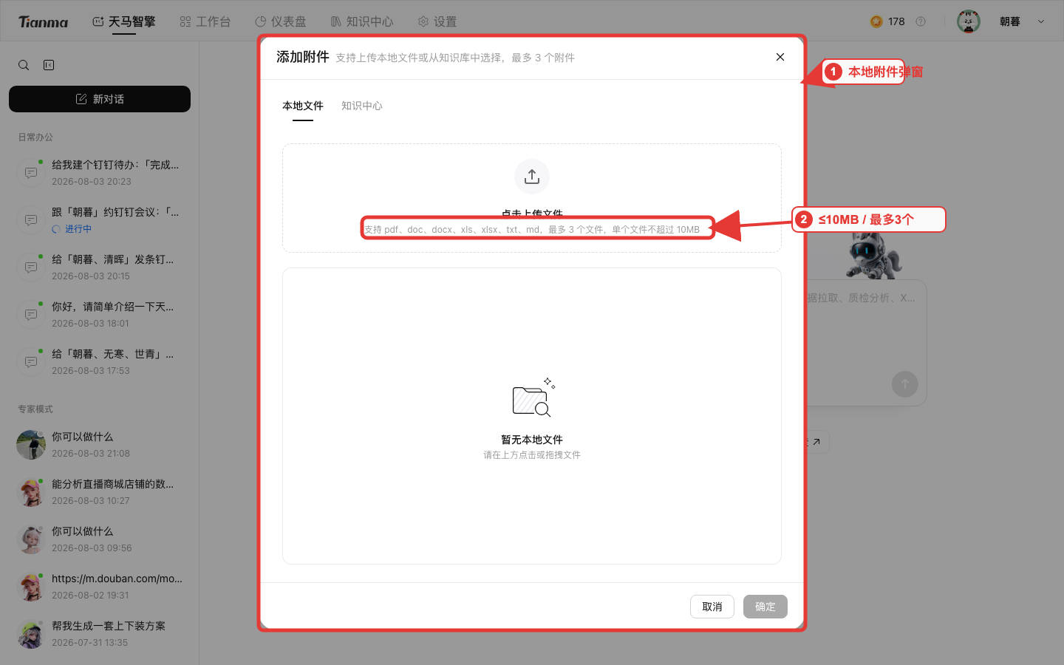
首页本地附件限制
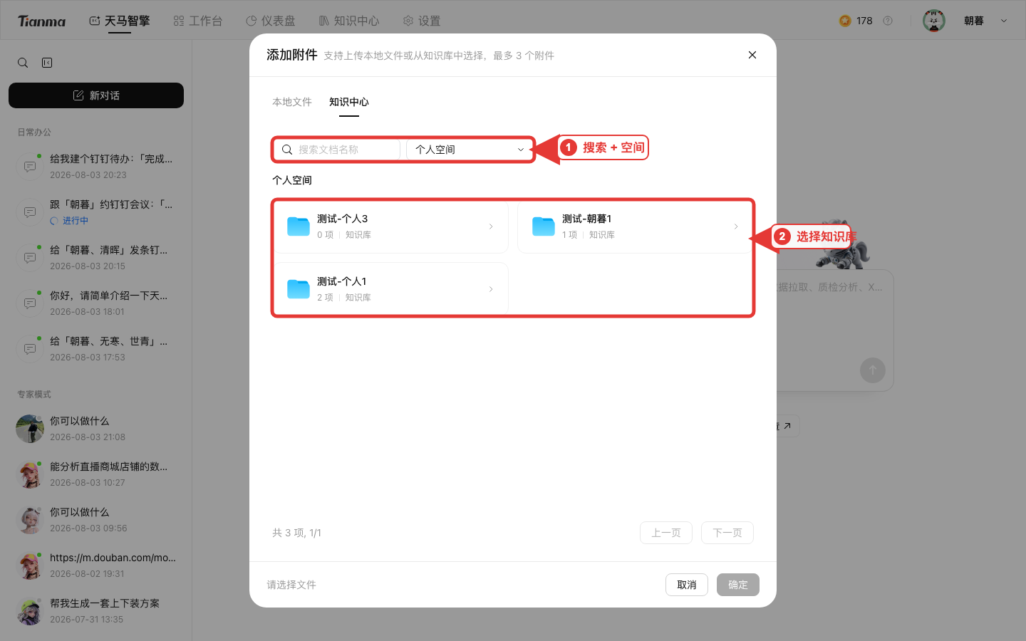
从知识中心引用文件
入口 | 支持格式 | 单文件上限 | 单次数量 | 推荐用途
首页直接附件 | pdf/doc/docx/xls/xlsx/txt/md | 10MB | 最多3个 | 临时、少量、一次性材料
知识中心上传 | pdf/doc/docx/xls/xlsx/csv/txt/md | 50MB | 最多100个 | 较大、复用、团队沉淀材料

3. 知识中心
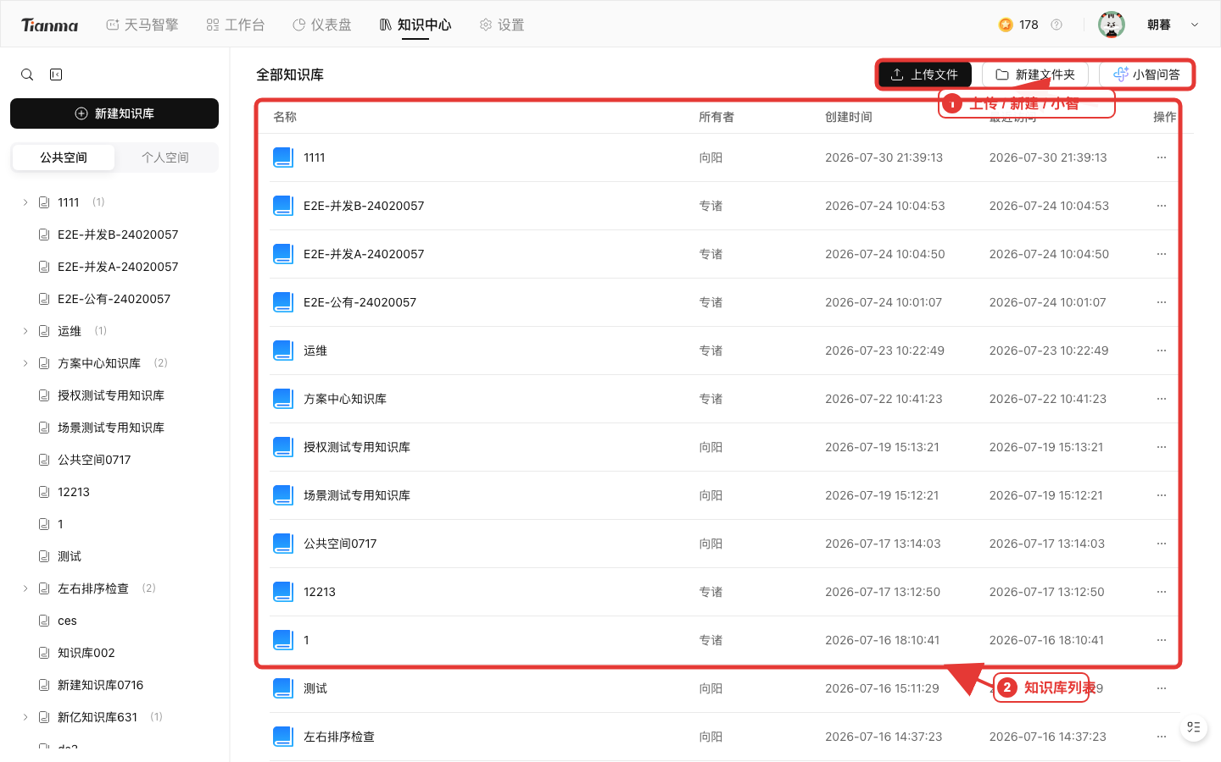
知识中心列表与三个主要操作

3.1 上传文件
- 进入目标知识库。
- 点击“上传文件”。
- 选择符合格式和大小要求的文件。
- 等待状态变为“处理成功”。
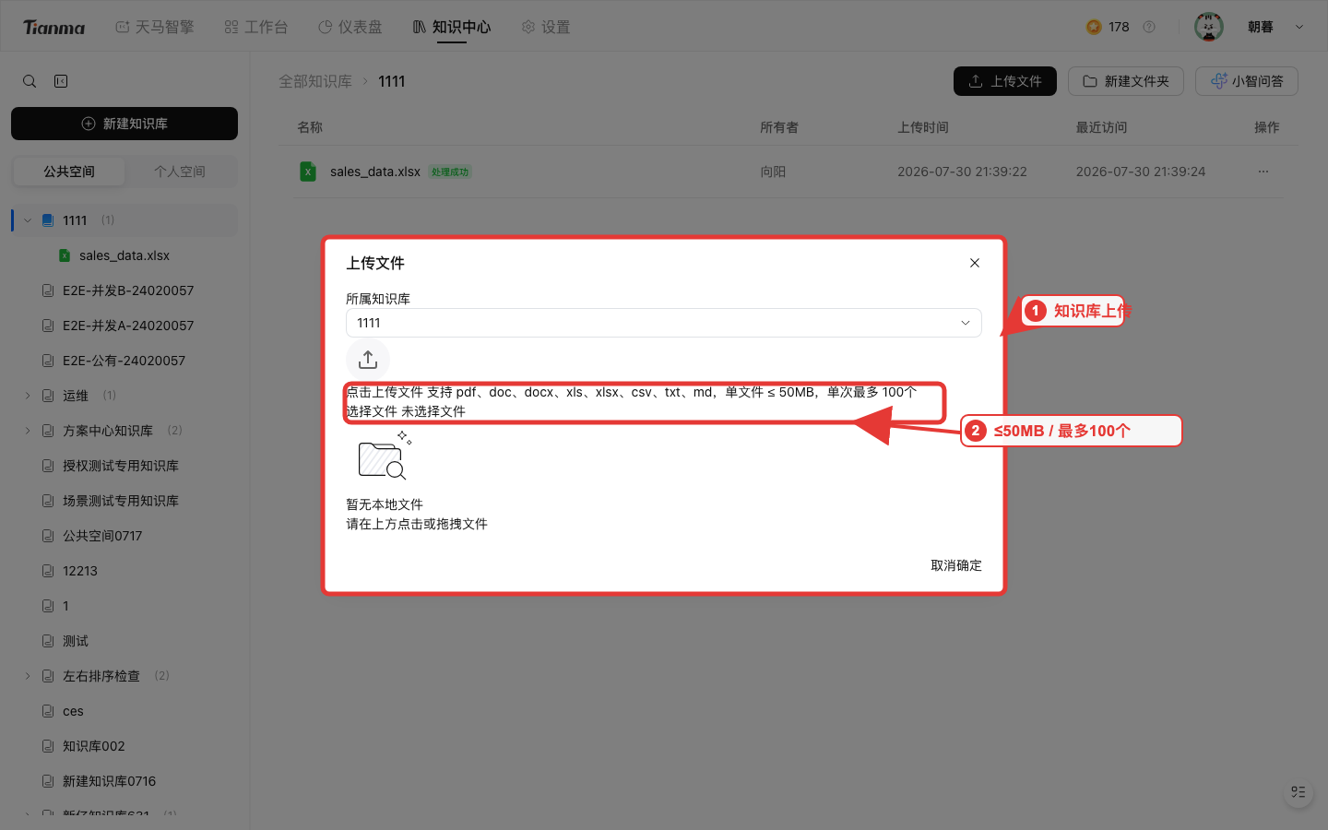
知识中心上传限制

3.2 文件与问答
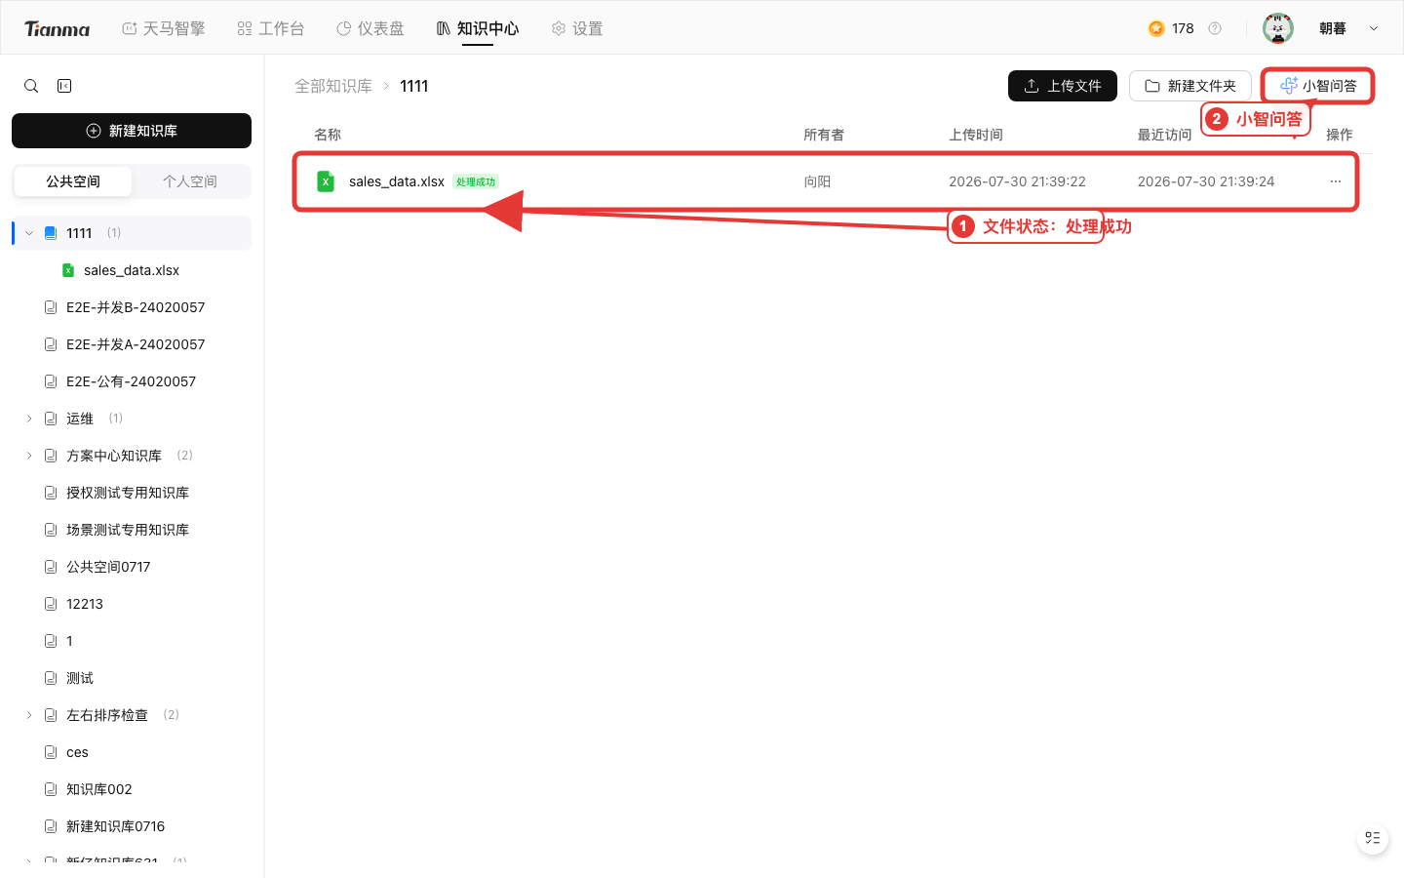
知识库内文件与处理成功状态
- 文件处理成功后再在首页引用。
- 小智问答可基于知识库内容和已打开文件回答。
- 表格类文件较大时，解析与回答可能需要更长时间；重要数字要回查原表。

4. 仪表盘
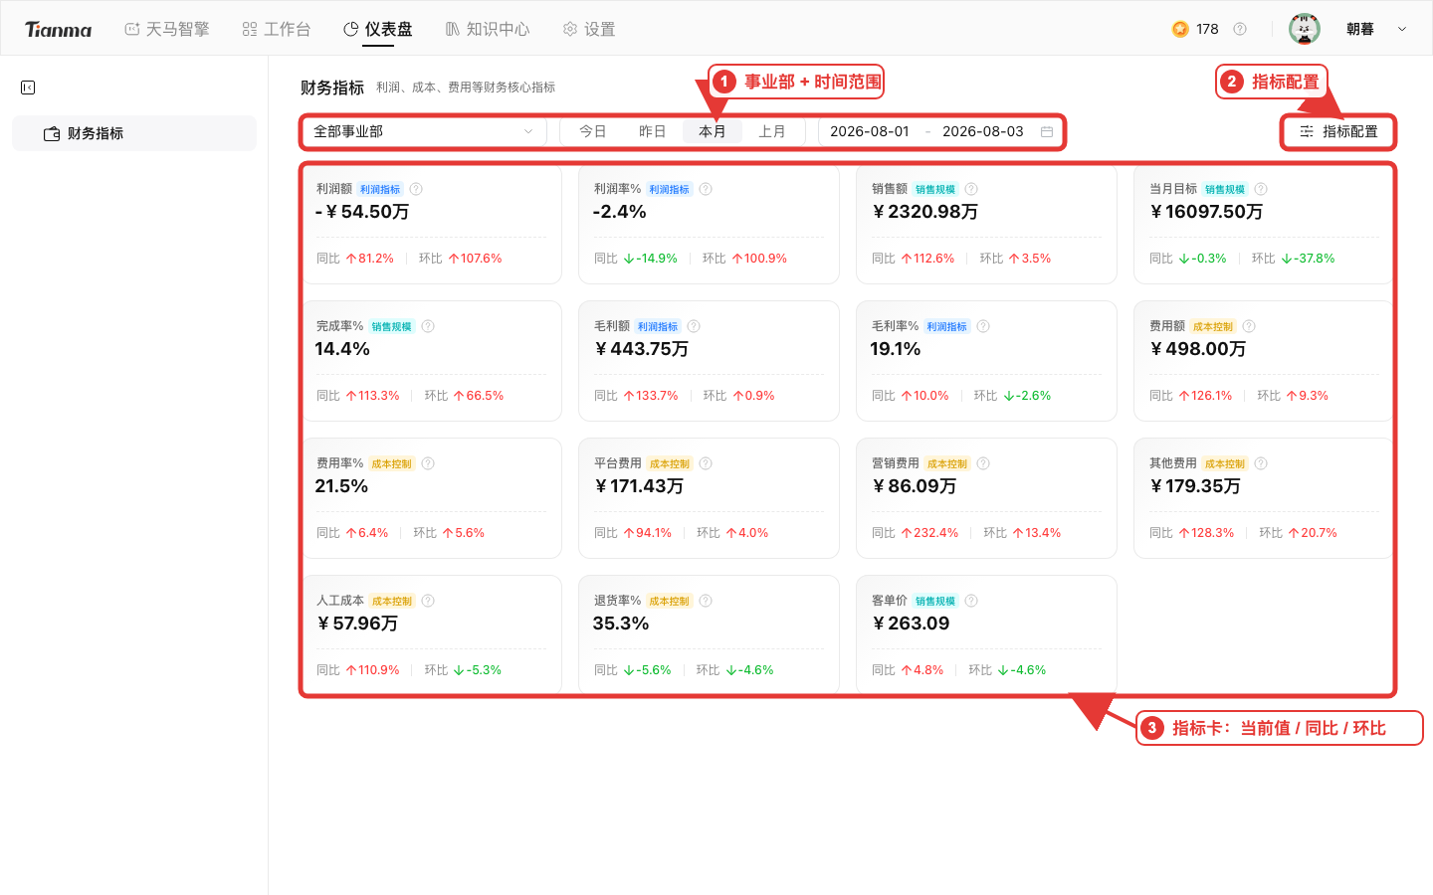
财务指标仪表盘
- 先选择事业部。
- 选择今日/昨日/本月/上月或自定义日期范围。
- 阅读当前值，再结合同比和环比判断趋势。
- 点击“指标配置”选择需要展示的指标并保存。
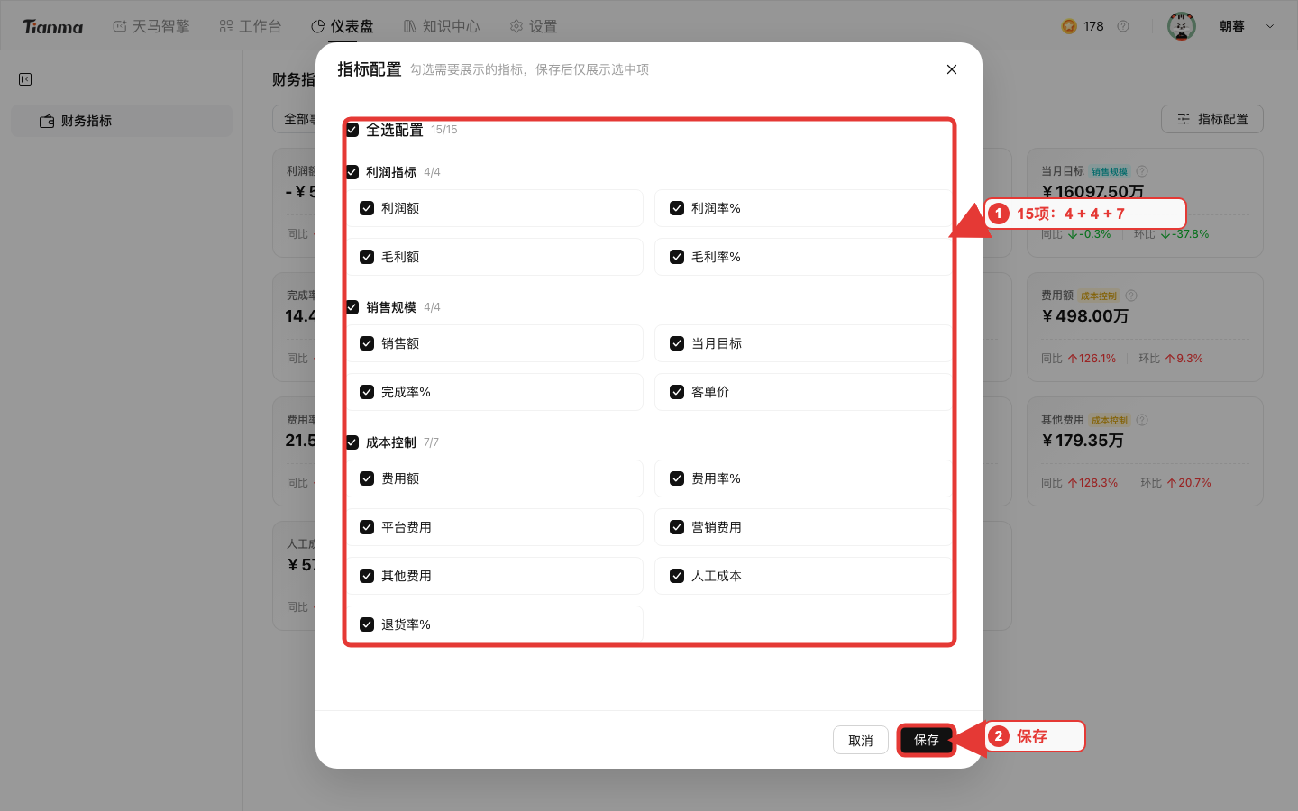
15项可配置指标
注意 页面实测支持筛选和指标配置；不要把尚未验证的导出、下钻等能力写入操作承诺。

5. 工作台
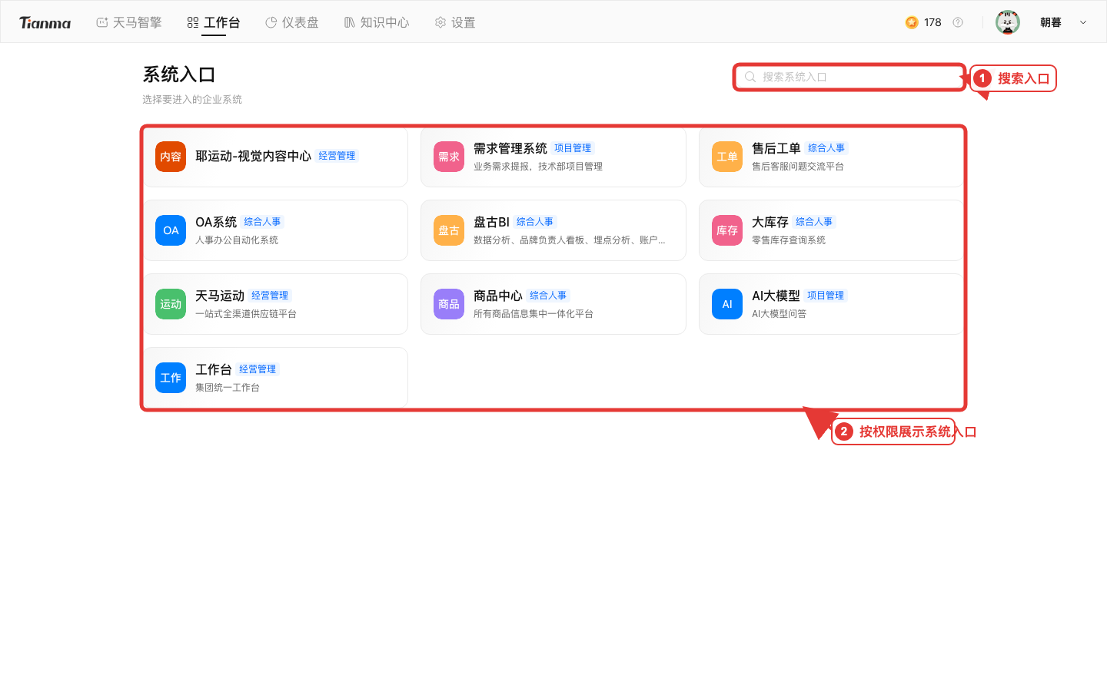
工作台系统入口
- 在顶部搜索框输入系统名称。
- 核对系统卡片名称与说明。
- 点击进入；如看不到所需系统，联系管理员确认权限或配置。
当前实测账号可见 10 个系统入口，但不同员工的列表可能不同。工作台是统一入口，不代表所有系统已与首页对话自动打通。

6. 推荐闭环：知识中心 → 首页对话
- 把较大或复用文件上传到知识中心。
- 等待“处理成功”。
- 回到首页，点击“+”，切换“知识中心”。
- 选择空间、知识库和文件。
- 选择日常办公或匹配的专家智能体。
- 用“目标—材料—约束—输出”四段式提问。
- 复核结果，必要时补充材料或收窄范围。
入口 | 支持格式 | 单文件上限 | 单次数量 | 推荐用途
首页直接附件 | pdf/doc/docx/xls/xlsx/txt/md | 10MB | 最多3个 | 临时、少量、一次性材料
知识中心上传 | pdf/doc/docx/xls/xlsx/csv/txt/md | 50MB | 最多100个 | 较大、复用、团队沉淀材料

7. 常见问题与反馈
- 点击平台中的“问题反馈”入口。
- 页面跳转到钉钉链接后，在钉钉中填写并提交。
- 写清业务场景、模式/智能体、引用材料、操作步骤、期望与实际、截图、时间和影响范围。
- 涉及敏感信息时先做脱敏，只提供定位问题所需的最小信息。
V1 共建 请积极使用并提供正向、具体、可复现的建议。平台团队将根据反馈持续迭代功能、体验和系统连接。

